Год культуры безопасности
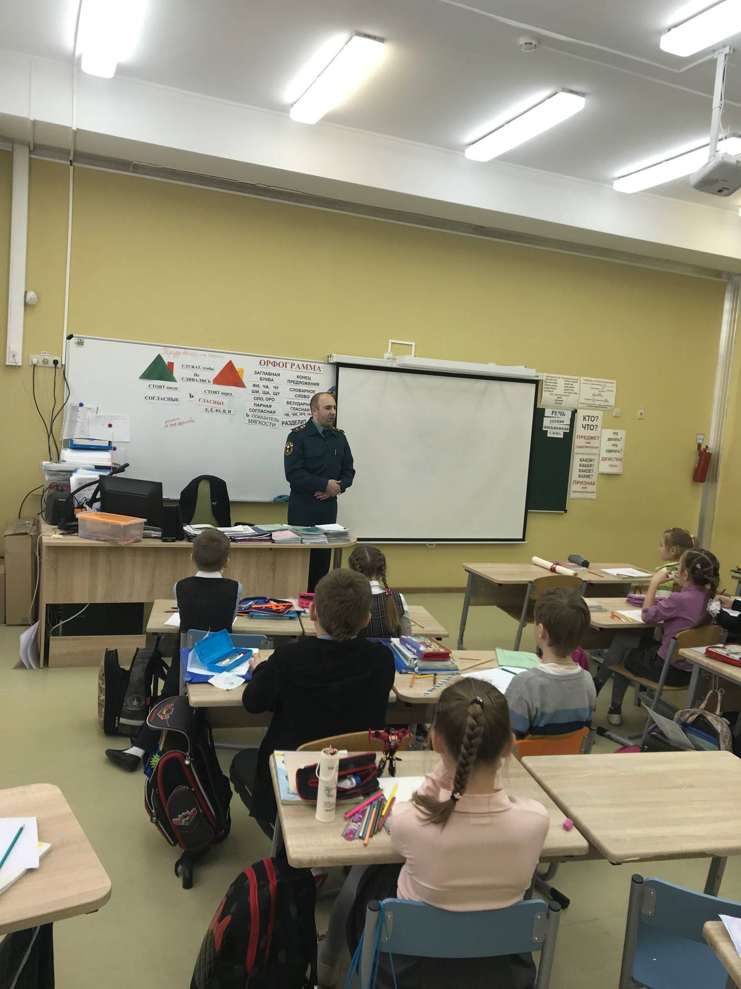
В рамках года культуры безопасности инженерно-инспекторский состав 1регионального отдела надзорной деятельности и профилактической работы Управления по ТиНАО Главного управления МЧС России по г. Москве в образовательных учреждениях Новомосковского АО особое внимание уделяют профилактике происшествий и гибели на водоемах детей в зимний период, а также проводят открытые уроки на тему пожарной безопасности.
Чтобы предотвратить трагедию, очень важно научить ребят, как избежать несчастных случаев. Один из таких уроков инспектор 1 регионального отдела надзорной деятельности и профилактической работы Управления по ТиНАО Главного управления МЧС России по г. Москве Улыбаев Артур провел в средней общеобразовательной школе Новомосковского административного округа города Москвы №1392. Он рассказал детям основные правила пожарной безопасности, а также как правильно вести себя в той или иной экстремальной ситуации, что делать и как оказать первую помощь при несчастном случае и главное, как избежать чрезвычайных ситуаций. Ученики с интересом слушали рассказ сотрудника о том, что неосторожное обращение со гнем – опасно.
Сотрудник МЧС России привел примеры несчастных случаев, когда трагедии можно было избежать при соблюдении простых правил безопасности.
Целью и задачей проведения таких уроков, является пропаганда культуры безопасности жизнедеятельности среди подрастающего поколения, профессиональное ориентирование молодежи на дальнейшую работу в МЧС России, популяризация профессий спасателя и пожарного.

1 региональный отдел надзорной деятельности
и профилактической работы Управления по ТиНАО
Главного управления МЧС России по г. Москве

